
AIMEDIArt — signe distinctif
Art-mediation with AI
Dénomination | AIMEDIArt (AIMEDIArt.com)
Document | Plan d’affaires — synthèse stratégique et financière
Date | juin 2026
Signe distinctif | aimediart-logo-block — pictogramme cœur (#E63946) · logotype AIMEDIArt.com · baseline Art-mediation with AI
Rédaction | DUPONT Fabien

Plan d’affaires AIMEDIArt
Document de synthèse — juin 2026
Art-mediation with AI — logiciel en ligne pour professionnels de la médiation culturelle

1. Synthèse exécutive
AIMEDIArt est une plateforme en ligne qui permet aux institutions culturelles de produire, diffuser et mesurer une médiation numérique multilingue (textes IA, audioguides, codes QR, statistiques d’émotion et cartographie des visiteurs) à partir d’une simple photographie d’œuvre.
Modèle économique : abonnements récurrents (Atelier, Horizon, Rayonnement), essai gratuit (Étincelle), grands comptes sur devis (Zénith), complété par options, dépassements et plan veille.
Marché adressable (France) : 25 000 à 30 000 expositions/an, portées par ~1 220 Musées de France, ~2 200 galeries et ~51 centres d’art contemporain (réseau DCA).

Objectif 3 ans — scénario de référence :
Indicateur | Fin A1 | Fin A2 | Fin A3
Clients totaux (tous Abonnements) | 25 | 68 | 128
Clients payants (hors Étincelle) | 15 | 47 | 95
Revenu récurrent mensuel TTC | ~1 740 € | ~6 445 € | ~13 980 €
Chiffre d’affaires HT annuel | ~7 600 € | ~50 100 € | ~127 100 €
Excédent brut d’exploitation (1 développeur dès A2) | ~0 € | ~−17 500 € | ~48 900 €
Trésorerie cumulée | ~6 500 € | ~−11 000 € | ~37 600 €
Points clés : produit opérationnel, propriété intellectuelle déposée (e-Soleau), trois scénarios modélisés sur 36 mois.
Le scénario ambitieux (+30 % clients, 5 développeurs) nécessite un financement ; le scénario prudent reste autofinançable sans sous-traitance.
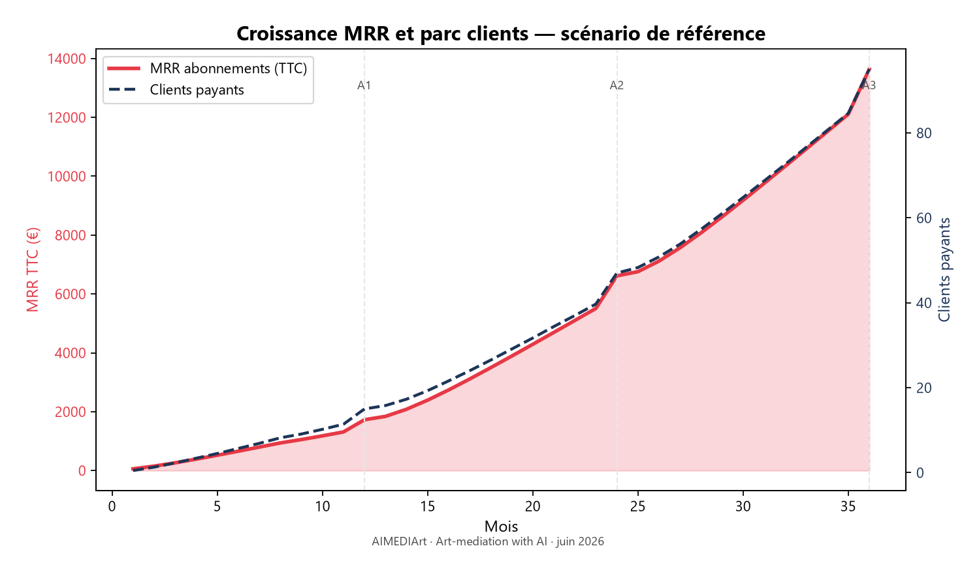

2. Problème et solution

Problème
Les institutions culturelles produisent leur médiation avec des outils fragmentés : rédaction manuelle, studio audio, traductions coûteuses, QR vers pages statiques, compteurs de passages sans dimension émotionnelle ni origine géographique du public.
Semaines de préparation, un discours unique, peu de retour qualitatif.

Solution AIMEDIArt
Une chaîne unifiée : photo → 8 registres de discours × jusqu’à 5 langues × voix audio → cartels QR → expérience visiteur sur mobile sans application → émotion et cœurs à chaud → statistiques et carte géographique.
Différenciation : production IA accélérée + contrôle éditorial humain + mesure qualitative + cartographie visiteurs/organisateurs sans suivi GPS.
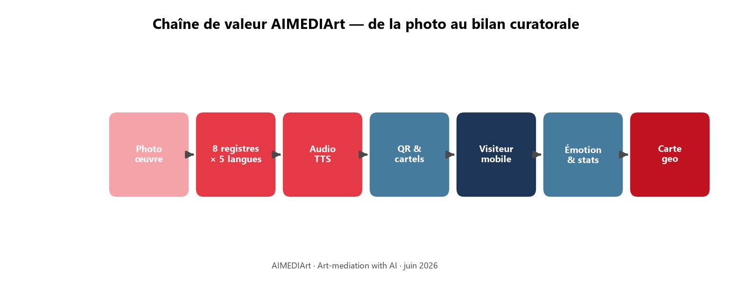

3. Analyse de marché

3.1 Volume d’expositions en France
Catégorie | Expositions / an
Peinture, dessin, arts graphiques | 12 000 – 15 000
Photographie | 5 000 – 7 000
Sculpture et installations | 2 500 – 3 500
Art numérique et nouveaux médias | 1 000 – 1 500
Design et arts décoratifs | 800 – 1 200
Total estimé | ~25 000 – 30 000
Structures clés :
- 1 220 Musées de France (3 à 5 expositions temporaires/an chacun)
- ~2 200 galeries privées (renouvellement toutes les 6–8 semaines)
- 51 centres d’art contemporain (réseau DCA — ~1,6 M visiteurs/an)
- 43 centres culturels de rencontre (ACCR, 15 pays)

3.2 Segmentation par taille d’exposition
Format | Œuvres moy. | Part du volume | Part du public
S — Galeries / jeune création | ~15 | 70 % | 10 %
M — Musées territoriaux / centres d’art | ~60 | 25 % | 30 %
L — Expositions à fort succès / musées nationaux | ~180 | 5 % | 60 %
Implication produit :
- l’abonnement Atelier (100 œuvres) cible le format S–M ;
- l’abonnement Horizon (500 œuvres) le format M–L ;
- l’abonnement Rayonnement / Zénith les grands comptes et événements exceptionnels.

3.3 Saisonnalité
~40 % des expositions entre avril et juillet (festivals, foires).
Conséquence : pic d’acquisition au printemps, intérêt du plan veille hors saison.

3.4 Marché total, adressable et capturable
Niveau | Définition | Volume | Logique
Marché total | Toutes expositions France pouvant utiliser une médiation QR | ~27 000 expos/an | Potentiel théorique
Marché adressable | Structures récurrentes abonnables (musées, centres d’art, galeries haut de gamme, FRAC) | ~3 500 – 4 000 structures | Cible professionnelle récurrente
Part capturable en A3 | Clients payants AIMEDIArt fin année 3 (référence) | 95 abonnés  + 3 Zénith | ~2,5 – 3 % du marché adressable
Priorité géographique : Île-de-France (~47 % de l’offre), puis axes photo (Occitanie, PACA) et pôles design (Auvergne-Rhône-Alpes).
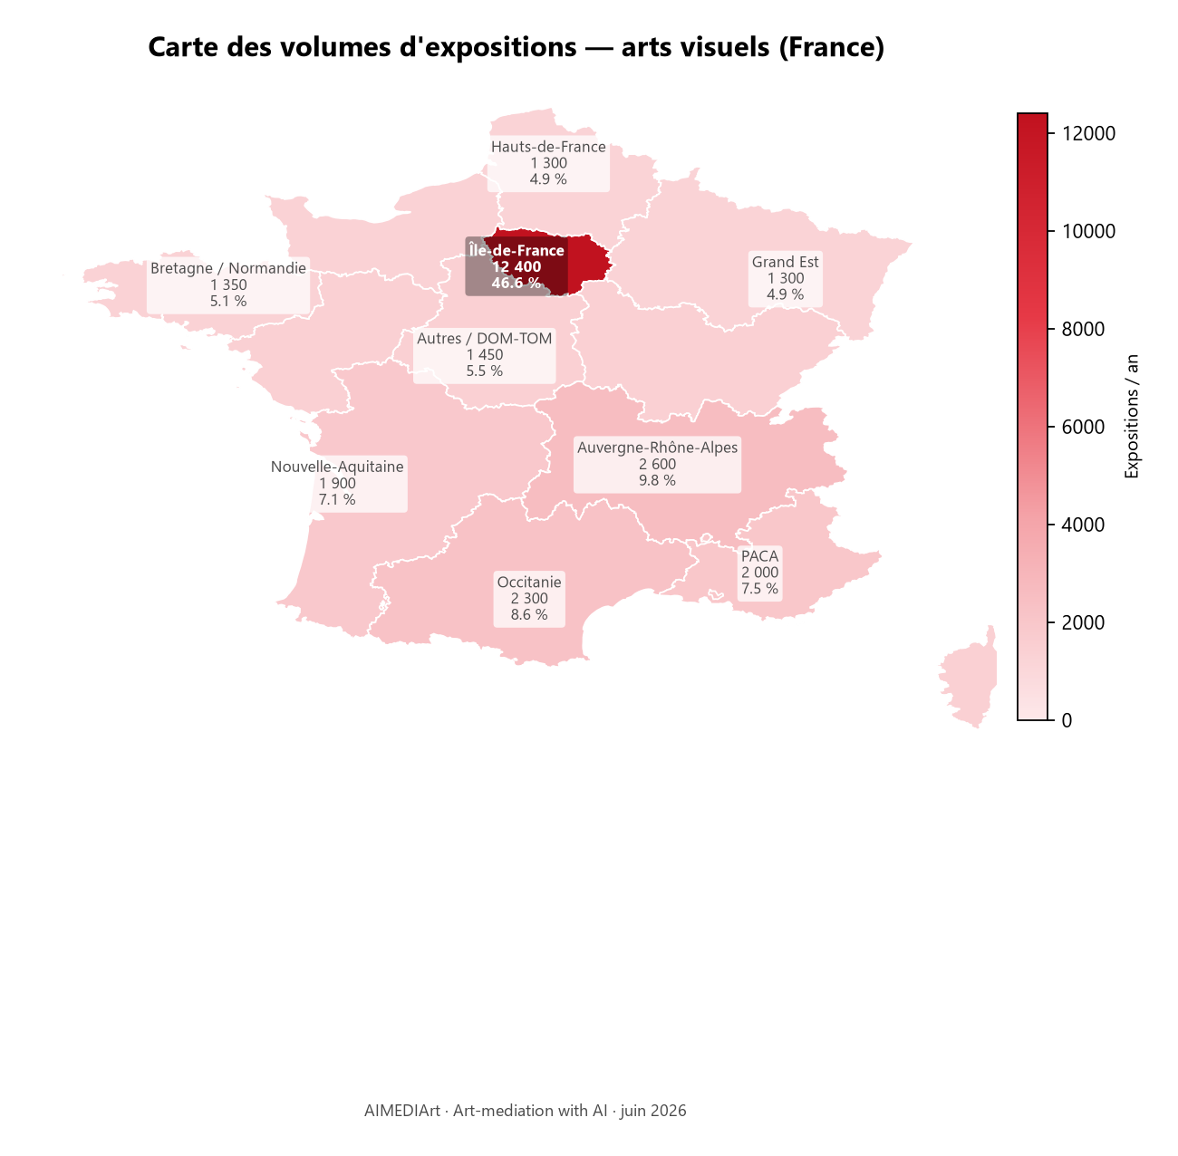
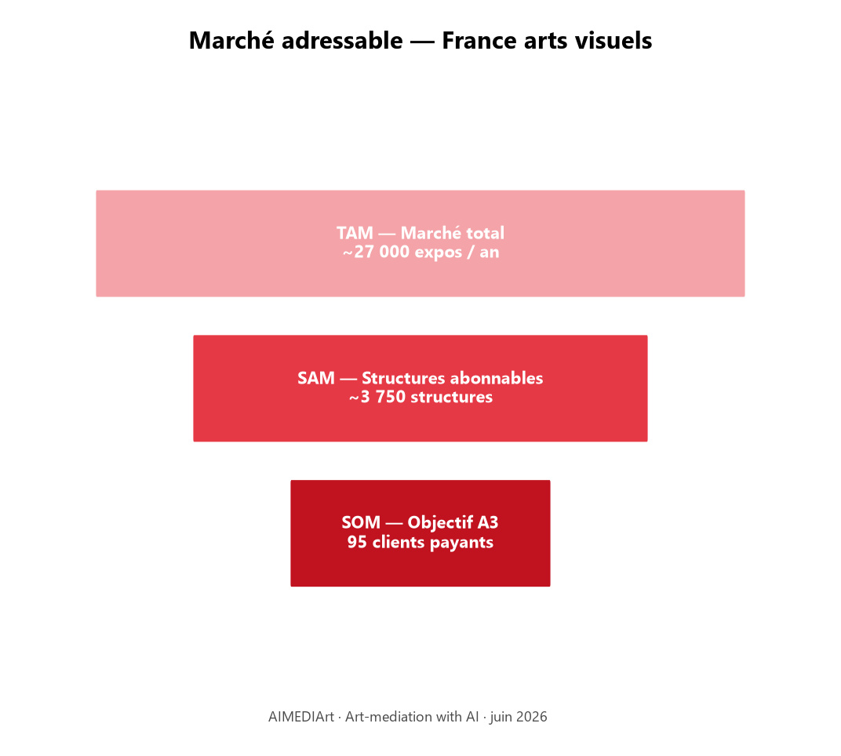

4. Canevas du modèle économique

Segments de clientèle
Segment | Abonnement typique | Besoin principal
Galeries et petites structures | Étincelle → Atelier | Coût maîtrisé, rapidité
Musées territoriaux, centres d’art | Horizon | Volume d’œuvres, multilingue, statistiques
Institutions nationales, réseaux | Rayonnement | Illimité, sur devis
Grands événements (biennale, festival) | Zénith | Projet ponctuel clé en main

Propositions de valeur
- Produire dix fois plus vite — médiation complète en heures plutôt qu’en semaines
Personnaliser — 8 registres, 5 langues, voix audio
Mesurer — émotion par œuvre + carte géographique du public

Canaux
- Vente directe (démonstration, site vitrine, essai Étincelle 30 jours)
- Réseaux professionnels (DCA, ICOM, NEMO, ACCR)
- Partenariats agences / commissaires
- Recommandation curatorale

Sources de revenus
Flux | Détail
Abonnements | Atelier 59 €/mois TTC, Horizon 149 €/mois TTC, Rayonnement 549 €/mois TTC
Facturation annuelle | 11 mois pour 12 (≈ −8,3 % par rapport au mensuel)  Rayonnement : 6 039 € TTC/an
Dépassements | Packs œuvres / visiteurs au-delà des quotas
Options | Langues supplémentaires (+5 € Atelier, +15 € Horizon)
Plan veille | 19 € (Atelier) / 49 € (Horizon)
Sur devis | Zénith (ponctuel 15–17 k€)

Ressources clés
- Plateforme en ligne (React, Supabase, fonctions serveur, Groq, synthèse vocale)
- Grille tarifaire et moteur de facturation (pricing, organisation_subscriptions)
- Propriété intellectuelle (dépôt e-Soleau juin 2026)

Coûts
- Infrastructure fixe : 500 €/mois au départ, +15 %/trimestre (hébergement, outils, administration)
- Sous-traitance développement : voir § 6.6 (1 développeur en référence, 5 en ambitieux)
- Variables : 1 % du chiffre d’affaires HT (frais bancaires, commissions)
- Coûts directs de service IA : Groq + OpenAI TTS — suivi via ai_usage_logs

5. Grille tarifaire (référence produit)
Alignée sur la table pricing du projet
Abonnement | Prix TTC/mois | Œuvres | Visiteurs/mois | Langues médiation | Audio
Étincelle | 0 € (essai 30 j) | 10 | 100 | 1 | Non
Atelier | 59 € | 100 | 1 500 | 1–2 | Oui
Horizon | 149 € | 500 | 2 500 | 5 | Oui
Rayonnement | 549 € | Illimité | Illimité | Sur mesure | Oui
Zénith | Sur devis | Événement | Événement | Sur mesure | Oui
Dépassements (extraits) :
- Atelier : +25 œuvres → 15 € ; +500 visiteurs → 5 €
Horizon : +50 œuvres → 20 € ; +500 visiteurs → 5 €
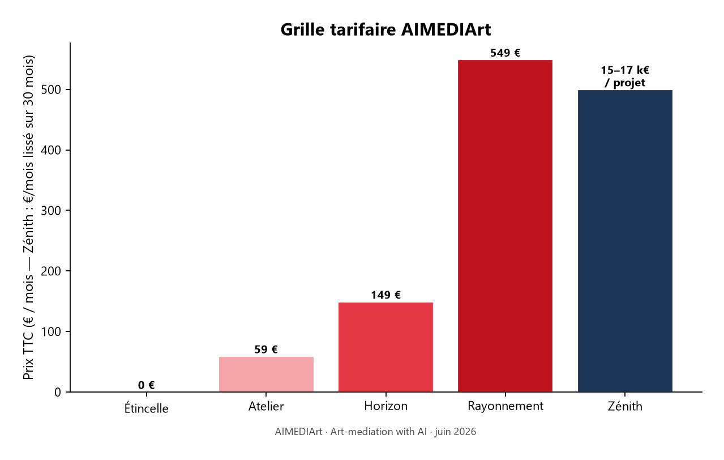

6. Hypothèses du prévisionnel

6.1 Paramètres généraux
Paramètre | Valeur
Capital initial | 4 900 €
Frais fixes infrastructure au départ | 500 €/mois
Hausse frais fixes | +15 % / trimestre
Frais variables | 1 % du chiffre d’affaires HT
TVA sur ventes | 20 %
TVA déductible sur charges | 20 %

6.2 Attrition clientèle
Paramètre | Valeur
Début de l’attrition | Mois 9
Taux d’attrition mensuel initial | 5,0 %
Baisse mensuelle du taux | −10 % / mois (composée)
Exemple : M9 = 5,0 % → M10 = 4,5 % → M11 = 4,05 % …

6.3 Effectifs clients (fin d’année, cumul) — scénario de référence
Abonnement | Fin A1 | Fin A2 | Fin A3
Étincelle | 10 | 20 | 30
Atelier | 5 | 10 | 20
Horizon | 10 | 35 | 70
Rayonnement | 0 | 2 | 5
Zénith (contrats actifs) | 0 | 1 | 3
Total | 25 | 68 | 128
Scénarios prudent / ambitieux : effectifs × 0,70 / × 1,30.

6.4 Paramètres commerciaux
Paramètre | A1 | A2 | A3
Facturation mensuelle (vs annuelle) | 60 % | 50 % | 40 %
% clients avec dépassements/options | 5 % | 10 % | 12 %
Panier moyen options / dépassements (€/mois) | 20 | 25 | 30
Panier moyen Zénith (€, ponctuel) | — | 15 000 | 17 000

6.5 Hypothèse complémentaire
Paramètre | Valeur | Note
Rayonnement — abonnement mensuel | 549 € TTC | Grands comptes, quotas illimités
Rayonnement — abonnement annuel | 6 039 € TTC | 11 mois pour 12 (549 € × 11)

6.6 Sous-traitance développeurs
Scénario | Effectif | Démarrage | Coût unitaire
Prudent | 0 | — | —
Référence | 1 développeur | Mois 13 (début A2) | 4 500 € HT/mois
Ambitieux | 2 → 5 développeurs | M1 : 2 · M7 : 3 · M13 : 4 · M19+ : 5 | 4 500 € HT/mois/développeur
Hypothèse TJM 450 € × 10 jours/mois. Le fondateur reste porteur produit ; la sous-traitance couvre l’accélération technique (paiement en ligne, Union européenne, Rayonnement).

7. Prévisionnel financier — 3 scénarios
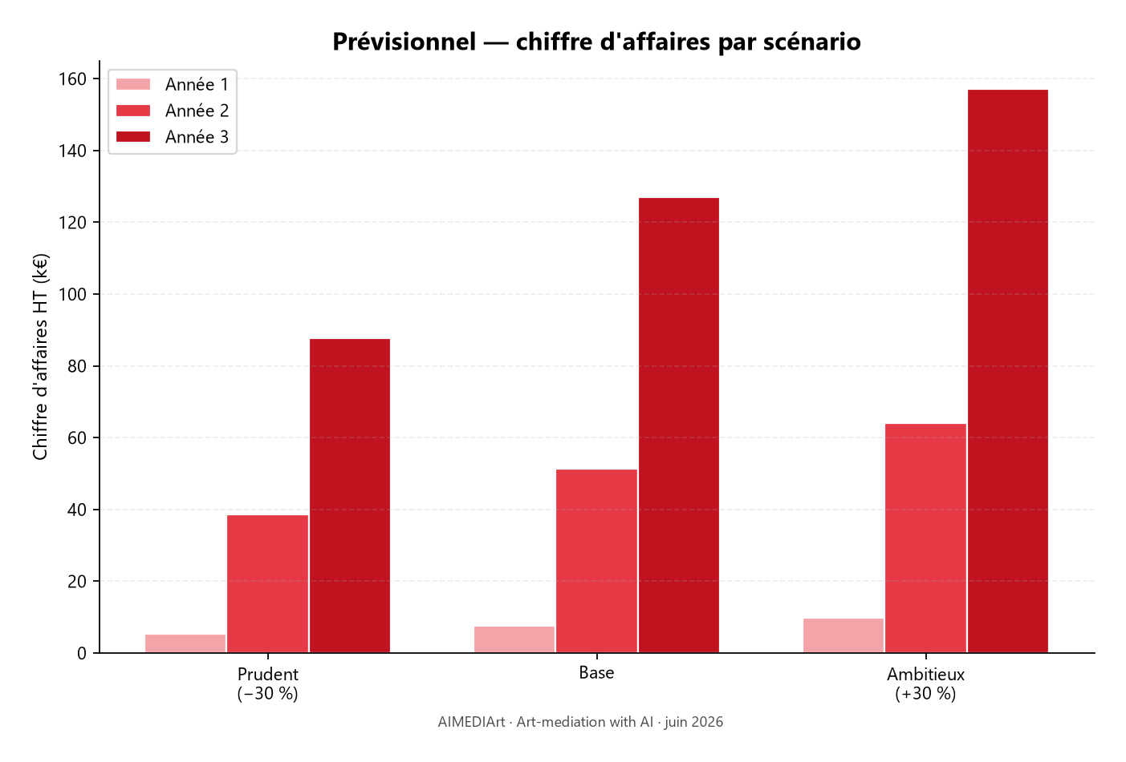
Chiffre d’affaires — 3 scénarios

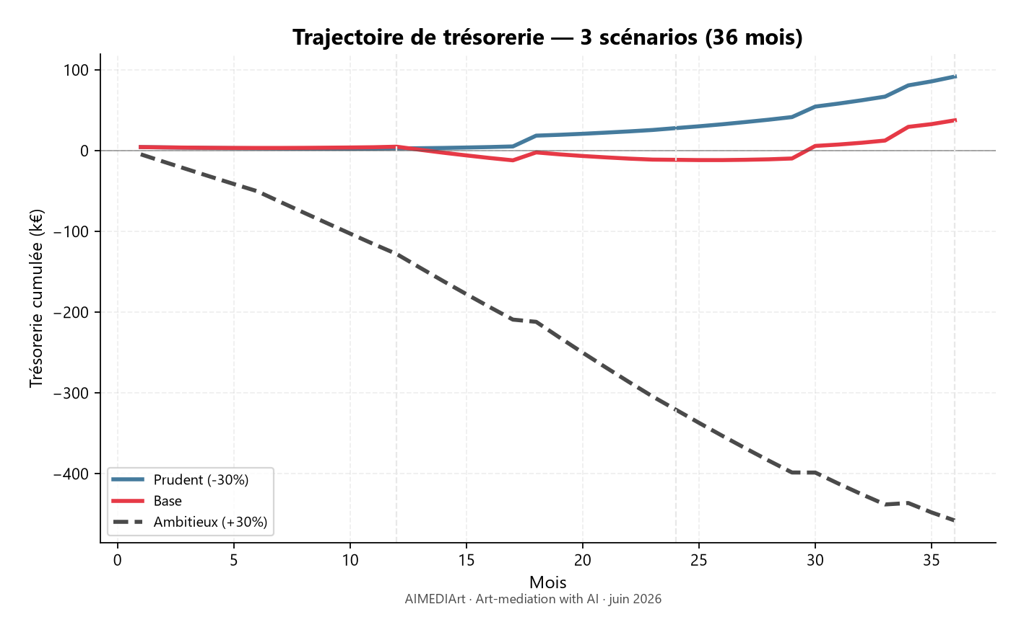
Trésorerie cumulée — 3 scénarios

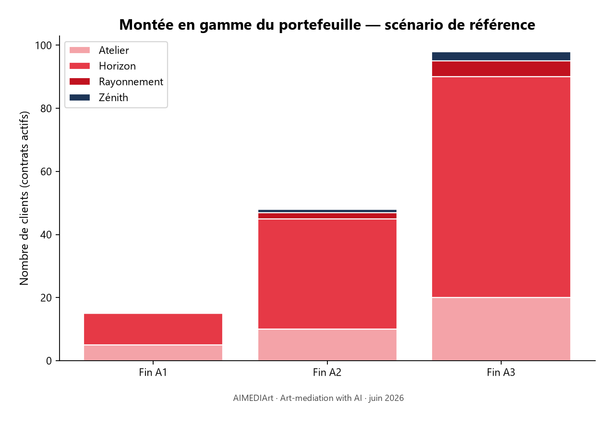
Portefeuille clients par plan

7.1 Synthèse annuelle (€ HT)
Poste | Prudent A3 | Référence A3 | Ambitieux A3
Chiffre d’affaires HT total | 87 632 | 127 111 | 157 145
Sous-traitance développement (cumul 3 ans) | 0 | ~81 000 | ~648 000
Excédent brut cumulé (3 ans) | 63 844 | 32 685 | -457 943
Trésorerie fin A3 | 91 761 | 37584 | -457 943
Développeurs actifs fin A3 | 0 | 1 | 5

7.2 Scénario de référence — compte de résultat
Poste | Année 1 | Année 2 | Année 3
Abonnements récurrents | 7 530 | 37 125 | 95 335
Options et dépassements | 65 | 715 | 2 442
Zénith (projets ponctuels) | 0 | 12 500 | 28 333
Chiffre d’affaires HT total | 7 596 | 51 340 | 127 111
Frais variables (1 %) | −76 | −501 | −1 224
Frais fixes infrastructure | −7 490 | −13 100 | −22 912
Sous-traitance développement | 0 | −54 000 | −27 000
Excédent brut d’exploitation | ≈ 30 | ≈ −16 273 | ≈ 48 928

7.3 Indicateurs récurrents (référence, fin d’année)
Indicateur | A1 | A2 | A3
Revenu récurrent mensuel TTC (abo + options) | 1 740 € | 6 445 € | 13 980 €
Revenu récurrent annuel TTC (× 12) | 20 880 € | 77 340 € | 167 760 €
Clients payants (abonnement) | 15 | 47 | 95
Revenu moyen par client TTC/mois | ~116 € | ~137 € | ~147 €
Trésorerie cumulée | ~6 500 € | ~−11 000 € | ~37 600 €

7.4 Lecture stratégique
- Prudent : croissance lente, pas de développeur externalisé → trésorerie confortable (~88 k€) mais montée en charge limitée.
- Référence : équilibre produit / trésorerie — 1 développeur en A2, léger creux en A2, remontée en A3 (~38 k€ de trésorerie).
- Ambitieux : 5 développeurs, +30 % clients → consommation de trésorerie importante → levée de fonds ~500 k€ recommandée pour tenir 24 mois.

8. Économie unitaire et attrition

Valeur vie client estimée (ordre de grandeur)
Abonnement | Revenu moyen/client TTC/mois | Attrition mensuelle estimée | Valeur vie client TTC
Atelier | 59 € | ~3 %/mois | ~1 900 €
Horizon | 149 € | ~1,5 %/mois | ~9 900 €
Valeur vie client ≈ revenu moyen par client ÷ attrition mensuelle, avec taux décroissant selon hypothèses.

Répartition des revenus A3 (référence)
Abonnement | Clients | Revenu récurrent mensuel TTC estimé
Atelier (20) | 20 | 1 180 €
Horizon (70) | 70 | 10 430 €
Rayonnement (5) | 5 | 2 745 €
Options (12 % × 95) | — | ~342 €
Total |  | ~13 980 €

9. Stratégie de mise sur le marché

Phase 1 — A1 : Validation (0 → 25 clients)
- Essai Étincelle gratuit (30 j, 10 œuvres) comme entonnoir d’acquisition
- Ciblage centres d’art DCA et musées territoriaux (format M, 60 œuvres/expo)
- Démonstrations curatorales, 5 Atelier + 10 Horizon fin A1
- Objectif : prouver la rétention après l’attrition à partir de M9

Phase 2 — A2 : Accélération (25 → 68 clients)
- Montée en charge Horizon (35 clients) — cœur de marge
- Premiers Rayonnement (2) et Zénith (1 × 15 k€)
- 1 développeur sous-traité pour paiement en ligne et facturation
- Activation réseaux (DCA, festivals photo Arles / Perpignan)

Phase 3 — A3 : Déploiement régional (68 → 128 clients)
- 70 Horizon — ancrage musées de province
- 5 Rayonnement + 3 Zénith — grands comptes
- Dépassements à 12 % — montée en gamme naturelle via quotas
- Extension géographique hors Île-de-France
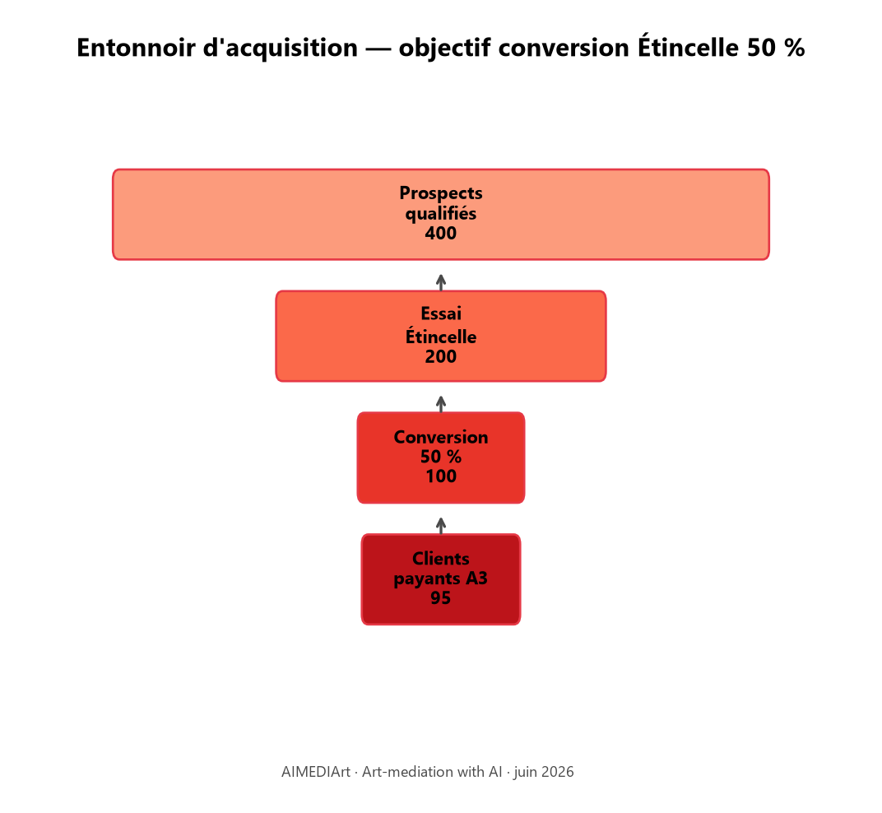
Entonnoir d’acquisition – objectif conversion Étincelle 50%

10. Feuille de route produit (alignée sur le code source)
Période | Fonctionnalité | Statut
A1 | Parcours guidé de création d’œuvre | ✅ En production
A1 | Abonnements en libre-service (Étincelle → Horizon) | ✅ Procédure subscribe_organisation_plan
A1 | Statistiques émotion + carte géographique | ✅
A2 | Paiement en ligne (Stripe) | 🔜 Prévu
A2 | Facturation automatique des dépassements | ✅ Schéma pricing_overage_rules
A3 | Rayonnement (549 €) / Zénith — contrats sur devis | 🔜 Processus "manuel"
A3 | Expansion Union européenne (5 langues déjà supportées) | 🔜 Commercial

11. Risques et mesures correctives
Risque | Impact | Mesure corrective
Attrition élevée après M9 | Retard de croissance | Accueil renforcé, plan veille hors saison
Coût IA non maîtrisé | Érosion de marge | Quotas par Abonnement, suivi ai_usage_logs, passage automatique à l’Abonnement supérieur
Saisonnalité des expositions | Revenu récurrent instable | Plan veille (19–49 €/mois), contrats annuels
Sous-traitance (référence) | Creux de trésorerie en A2 | Décalage du recrutement ou levée préventive
Scénario ambitieux | Consommation > 465 k€ | Financement avant M7

Annexes
- Aides pour Projets Numériques en Arts Visuels
- Cartographie du marché français
- Méthodologie de calcul - Montée progressive linéaire des effectifs payants sur chaque année, ajustement en fin d’année aux cibles du tableau d’hypothèses

Baseline (angl.) — signature ou slogan de marque ; ici : Art-mediation with AI (« médiation artistique avec IA »).
Plan d’affaires (business plan) — document de synthèse stratégique, commerciale et financière.
Logiciel en ligne (Software as a Service, SaaS) — application hébergée, accessible par abonnement sans installation.
Professionnel à professionnel (Business to Business, B2B) — vente à des institutions ou entreprises, non au grand public.
Synthèse exécutive (executive summary) — résumé en tête de document pour les décideurs.
Logiciel en ligne (Software as a Service, SaaS) — application hébergée, accessible par abonnement sans installation.
Code QR — code-barres bidimensionnel scanné par le visiteur pour accéder à la médiation numérique.
DCA — Association pour la Documentation et la Recherche en Centres d’Art ; 51 centres d’art contemporain en France (~1,6 M visiteurs/an).
Revenu récurrent mensuel (Monthly Recurring Revenue, MRR) — somme des abonnements et options facturés chaque mois.
Excédent brut d’exploitation (EBITDA) — résultat avant intérêts, impôts, dépréciations et amortissements ; indicateur de performance opérationnelle.
Opérationnel (live) — produit déployé et utilisable en conditions réelles.
Synthèse vocale (Text-to-Speech, TTS) — conversion automatique des textes en audioguides.
Application (app, abrév. de application) — logiciel sur téléphone ; ici volontairement non requis pour le visiteur.
Suivi GPS (tracking) — géolocalisation continue du téléphone ; AIMEDIArt s’en dispense (adresse postale ou adresse IP uniquement).
DCA — Association pour la Documentation et la Recherche en Centres d’Art ; 51 centres d’art contemporain en France (~1,6 M visiteurs/an).
ACCR — Association des Centres Culturels de Rencontre ; 43 centres dans 15 pays.
Expositions à fort succès (blockbusters) — rétrospectives à très forte affluence, format « L » (~180 œuvres).
Marché total (Total Addressable Market, TAM) — potentiel théorique maximal (~27 000 expositions/an en France).
Marché adressable (Serviceable Addressable Market, SAM) — segment réalistement ciblable (~3 500–4 000 structures).
Haut de gamme (premium) — structures à fort potentiel de revenu ou de visibilité.
FRAC — Fonds régionaux d’art contemporain ; 28 collections publiques en France.
Part de marché capturable (Serviceable Obtainable Market, SOM) — objectif atteignable à 3 ans (95 clients payants en scénario de référence).
Île-de-France — région concentrant ~47 % de l’offre d’expositions.
Canevas du modèle économique (Business Model Canvas) — schéma en 9 blocs : segments, offre, canaux, revenus, coûts, etc.
DCA — Association pour la Documentation et la Recherche en Centres d’Art ; 51 centres d’art contemporain en France (~1,6 M visiteurs/an).
ICOM — Conseil international des musées (International Council of Museums) ; siège à Paris.
NEMO — Réseau des organisations européennes de musées (Network of European Museum Organisations) ; siège à Berlin.
ACCR — Association des Centres Culturels de Rencontre ; 43 centres dans 15 pays.
Supabase — plateforme d’infrastructure cloud (base PostgreSQL, authentification, stockage).
Fonctions serveur (Edge Functions) — micro-programmes exécutés côté hébergeur, à la demande.
Synthèse vocale (Text-to-Speech, TTS) — conversion automatique des textes en audioguides.
Facturation (billing) — ensemble des processus de tarification, encaissement et suivi des abonnements.
Coûts directs de service (Cost of Goods Sold, COGS) — dépenses variables liées à la production du service (appels IA, hébergement à l’usage).
TVA — taxe sur la valeur ajoutée (20 % en France).
Attrition (churn) — proportion de clients qui résilient chaque mois (5 % initial à M9, puis décroissance de 10 %/mois sur le taux).
Taux journalier moyen (TJM) — prix d’une journée de prestation ; ici 450 € HT × 10 j/mois = 4 500 € HT/mois.
Taux journalier moyen (TJM) — prix d’une journée de prestation ; ici 450 € HT × 10 j/mois = 4 500 € HT/mois.
Excédent brut d’exploitation (EBITDA) — résultat avant intérêts, impôts, dépréciations et amortissements ; indicateur de performance opérationnelle.
Indicateur clé de performance (Key Performance Indicator, KPI).
Revenu récurrent mensuel (Monthly Recurring Revenue, MRR) — somme des abonnements et options facturés chaque mois.
Revenu récurrent annuel (Annual Recurring Revenue, ARR) — revenu récurrent mensuel × 12.
Revenu moyen par client (Average Revenue Per User, ARPU) — chiffre d’affaires récurrent divisé par le nombre de clients payants.
Montée en charge (scale) — passage à plus grande échelle (clients, revenus, équipe).
Consommation de trésorerie (burn rate, cash burn) — perte nette de cash par mois lorsque les charges dépassent les encaissements.
Valeur vie client (Lifetime Value, LTV) — revenu total estimé sur toute la durée de relation avec un client.
Mise sur le marché (go-to-market, GTM) — stratégie commerciale et opérationnelle de lancement et de croissance.
Entonnoir d’acquisition (funnel) — parcours de conversion des prospects (essai gratuit → client payant).
Montée en gamme (upsell) — vente d’un Abonnement supérieur ou d’options additionnelles.
Parcours guidé (workflow) — enchaînement d’étapes dans l’interface (identité → analyse → médiation → audio → QR).
Libre-service (self-service) — souscription et gestion sans intervention manuelle de l’éditeur.
Accueil et prise en main (onboarding) — accompagnement des nouveaux clients à l’adoption du produit.
Passage au Abonnement supérieur (upgrade) — migration automatique ou recommandée vers un plan plus complet.
Montée progressive linéaire (ramp-up) — augmentation régulière des effectifs clients mois par mois jusqu’à la cible annuelle.
Ajustement (snap) — recalage des chiffres en fin de période sur la cible fixée.

